Krizový scénář pro případ karantény – distanční výuka
- Distanční výuka je povinná pro všechny žáky
- Výuka bude probíhat přes Google Workspace – to znamená pomocí Učebny
- Rozvrh online výuky bude časově totožný s klasickým rozvrhem bez výchovných předmětů (TV, VV, HV, ČSP, VO). Místo VO – bude probíhat třídnická hodina
- Metody a formy práce si stanoví vyučující daného předmětu

- Žák vždy potřebuje znát přístupové údaje do školního účtu:
Přístupové jméno: přijmení.jméno.z@zsjavornik.cz – např. novak.jan.z@zsjavornik.cz
Heslo: každému žáku bylo přiděleno. Pokud zapomněl, kontaktujte třídního učitele. Pokud náhodou kontakt nemáte, pište na vylicil.petr@zsjavornik.cz
- Žák se přihlásí do školního účtu (emailu) – to znamená do gmailu. A to buď přes stránky školy kliknutím na odkaz „WebMail“, nebo přímo přes gmail.com (zadá celé přihlašovací jméno). Až bude žák přihlášený v emailu, zkontroluje došlou poštu!
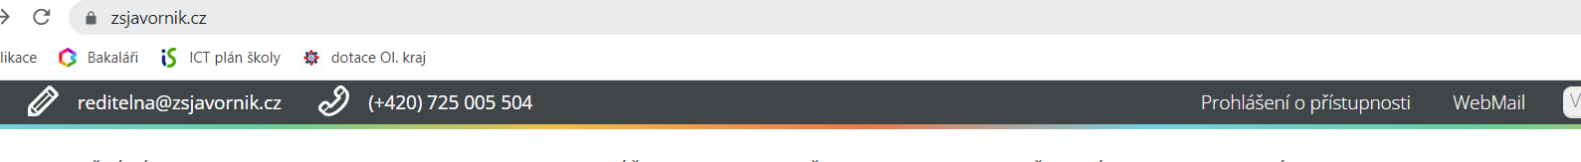
- Učebna – přes email se jednoduše dostane do učebny. Vpravo nahoře klikne na 9 teček, vybere učebnu a ta se načte.
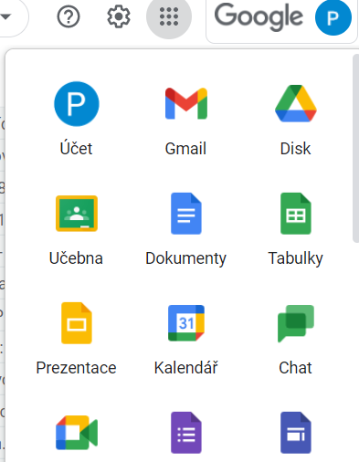

V Učebně pak najde studijní materiály k jednotlivým předmětům. Na školních stránkách naleznete nápovědu, jak pracovat.

- Online hodina = MEET. Hodiny hlavních předmětů probíhají podle klasického rozvrhu, takže se v daný čas žák do výuky přihlásí. Odkaz na MEET najde v Učebně. 